Birotic`
Curs II = October,1998

Lucrul cu fisiere

Folosim Word pentru a crea diverse documente. Acestea le putem salva pe disc pentru a le putea regasi ulterior.

- Crearea unui nou document.

In menu-ul START optiunea NewDocument ==> se alege Word Document;
Daca Word este deschis:
- menu-ul START ==> New , aleg din variantele oferite de Word pe cel dorit - Blank Document;
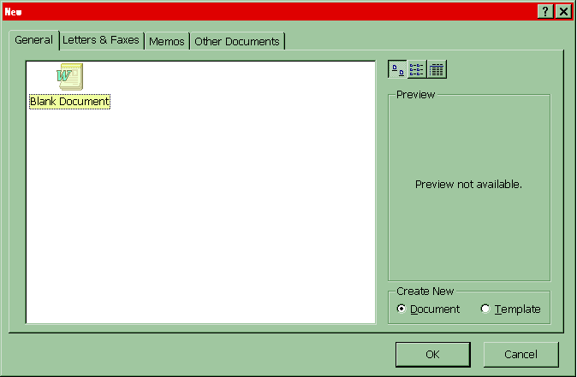

- butonul New deschide automat un document Word gol, simplu;
Se deschide Word. Aceasta inseamna ca pe ecran va aparea fereastra editorului cu o ,,pagina'' goala in fereastra editare. Prompter-ul - sub forma unei linii verticale clipitoare ne permite sa introducem textul folosind tastatura.

Taste importante:

Pe langa tastele alfanumerice, avem la dispozitie anumite taste pe care le utilizam frecvent in editare:
- CapsLock -permite trecerea de la scriere cu majuscule (''Capitals'') la scrierea cu minuscule;
- Tab -se foloseste pentru a lasa spatii marite intre cuvinte sau la inceput de paragraf;
- Shift -prin apasare simultana cu tastele cu dubla inscriptie, permite tiparirea simbolului din partea de sus a tastei; cu tastele literale , permite scrierea cu majuscula dorita cand modul de scriere este cu minuscule;
- SpaceBar (spatiu) -separator ,,spatiu'' intre cuvinte;
- Alt - activeaza menu-ul;
- BackSpace - sterge caracterul anterior prompterului;
- ⬅,➔,⬆,⬇ -deplasare in document cate un caracter la stanga/dreapta respectiv rand in sus/jos;
- Home/End - deplasare la inceputul/sfarsitul randului;
- PageUp/PageDown - deplasare la pagina(ecranul) anterioara/ulterioara;
- Delete - sterge caracterul curent;
Anumite combinatii de taste au de asemenea rol important in editarea rapida a textului:
- Ctrl+Shift+Space – spatiu neseparabil (daca dorim ca un cuvant compus sa nu fie separat pe doua randuri prin saritura automata la inceputul randului)
- Ctrl+End /Home– saritura la sfarsitul /inceputul documentului;
- Shift+⬅,➔,⬆,⬇ -marcarea unui cuvant sau bloc de text;
- Ctrl+⬅,➔,⬆,⬇ -saritura la stanga/dreapta cu un cuvant respectiv in sus/jos cu un paragraf;

- Salvarea pe disc a fisierului

Se recomanda ca la inceputul lucrului fisierul sa fie salvat pe disc pentru a permite editorului sa faca salvari automate la anumite perioade de timp (se evita astfel pierderile de informatie).
Salvarea se face in unul din modurile urmatoare:
- in menu-ul FILE optiunea Save sau Save As;
- bara de instrumente STANDARD butonul Save;
- combinatia de taste Ctrl+S;
Daca fisierul nu are nume, in urma oricareia din actiunile de mai sus se va deschide fereastra de dialog Save As ,care permite alegerea unui director(disc) in care se face salvarea precum si a numelui dorit pentru fisier.
Dupa ce s-a efectuat prima salvare, oricare salvare ulterioara suprapune peste vechea varianta pe cea noua.

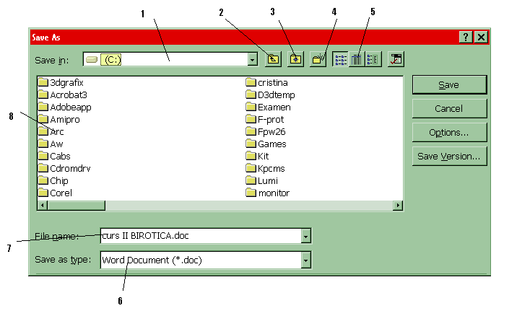
Fereastra de dialog Save As | - caseta discuri  - CD..  - Cauta in directorul FAVORITES  - creare catalog nou  - moduri de listare  - tip document  - nume fisier  - fereastra cataloage

- Deschiderea unui fisier

Daca dorim sa revenim asupra unui document mai vechi pentru a-l modifica, acesta trebuie deschis.
Deschiderea se poate face astfel:
- -daca editorul este deja deschis:
- -menu-ul FILE optiunea Open;

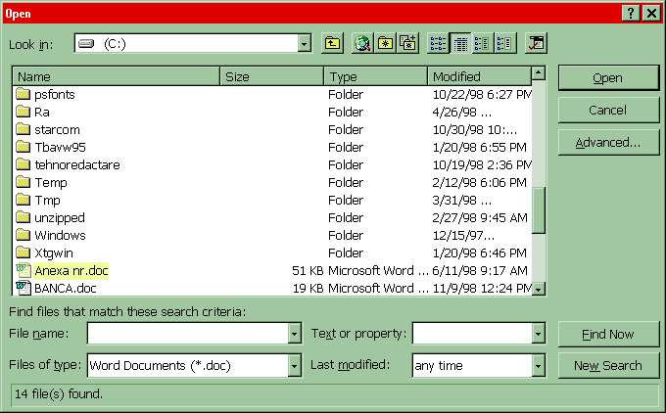

- -butonul Open din bara STANDARD;
- -daca nu am deschis editorul:
- -menu-ul START ==> Documents (daca fisierul este recent copiat in MyDocuments);
- -menu-ul START ==> Find (se cauta pe disc fisierul cu numele dorit);

